“TEMIRYO‘LINFRATUZILMA”  AKSIYADORLIK JAMIYATI | 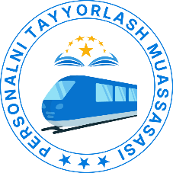 | PERSONALNI TAYYORLASH  MUASSASASI

KADRLAR MALAKASINI OSHIRISH VA QAYTA TAYYORLASH
O‘QUV MARKAZI
MALAKA OSHIRISH HAQIDA
SERTIFIKAT
Sertifikat seriyasi: ${serial} |  |  |  |  | Sertifikat raqami: ${number}
Tinglovchi tog‘risida ma’lumot:
Familiyasi: | ${last_name} |  | Ismi: | ${first_name}
Otasining ismi: | ${middle_name} |  | Tug‘ilgan sanasi: |  |  | ${birthday}
Korxona nomi: | ${organization}
Bo‘linma nomi: | ${department}
Lavozimi: | ${position}

Malaka oshirish kursi haqida ma’lumot:
Malaka oshirish yo‘nalishi: | ${direction}
Malaka oshirish ixtisoslik nomi: | ${specialization}
Boshlangan sana: | ${start_date} | Tugagan sana: | ${end_date}
Malaka oshirish kursining davomiyligi: | ${hours}
Test sinovi natijalari:
Kirish testi bali: | ${start_result} | Chiqish testi bali: | ${end_result}
Komissiya xulosasiga ko‘ra berilgan malaka toifasi yoki lavozim: | ${position_type}
Berilgan sana: | ${from} | Amal qilish muddati: | ${to}

Sertifikatni imzolovchi shaxs: | ${signature_director} | ${director_name}

